平成25年版 環境白書表紙絵コンクール優秀作品
１．最優秀賞（環境大臣賞）
《小・中学生の部》 《一般の部（高校生以上）》
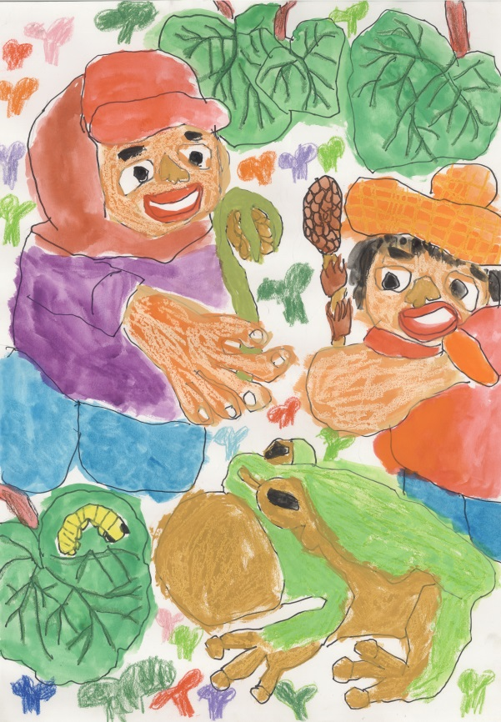
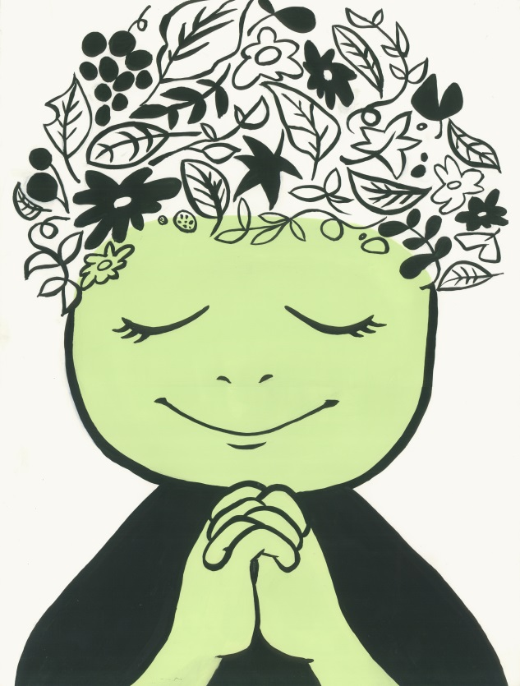

市川 菜琴さん
（愛知県岡崎市立広幡小学校１年）
《作品のコメント》
じいちゃんに山さいはえいようまんてんで、あしこしじょうぶになるとおしえてもらいました。これからも山のおくりものをたいせつにしたいです。
一色 佐和さん
（埼玉県立新座総合技術高等学校２年）
《作品のコメント》
あたりまえのように食べたりする自然への感謝の気持ちをこめ見てていやされたり優しい気持ちになる作品です。

２．優秀賞
《小・中学生の部》 《一般の部（高校生以上）》
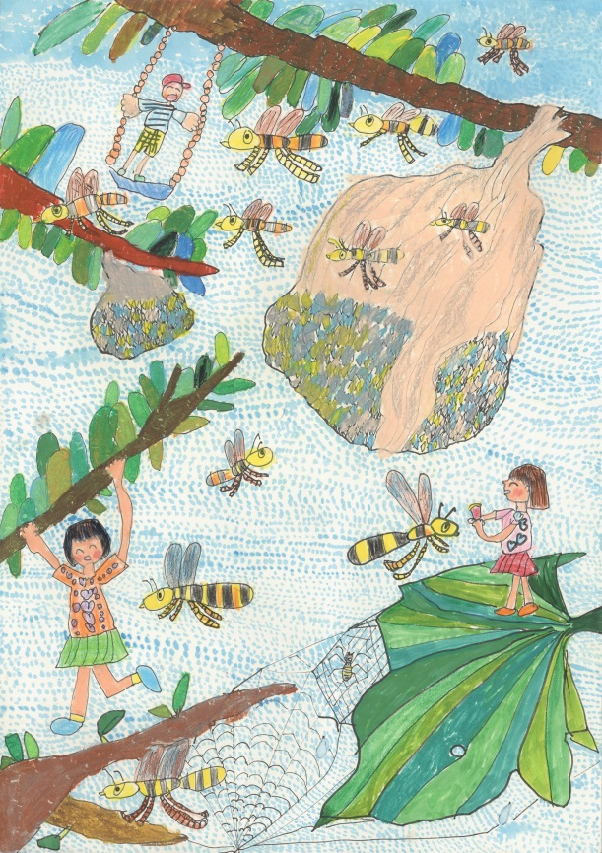
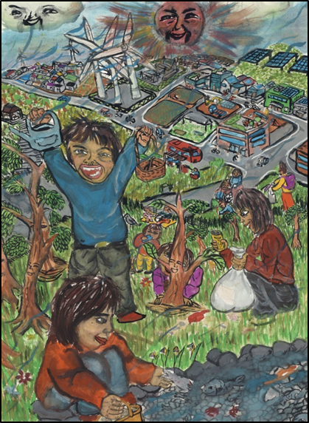

佐々木 望花さん
（宮城県加美郡加美町立加美石小学校１年）
《作品のコメント》
虫たちが安心して、すめるようなモリや林を私たちは、大切にしたいです。楽しく遊んでいるところを想像して表現しました。
中野 佳織さん
（静岡県立藤枝特別支援学校３年）
《作品のコメント》
今まで見たものを合わせ、イメージして描きました。「自然も人も元気になって欲しい」という想いを込めました。

